МИНИСТЕРСТВО НАУКИ И ВЫСШЕГО ОБРАЗОВАНИЯ РОССИЙСКОЙ ФЕДЕРАЦИИ
Федеральное государственное бюджетное образовательное учреждение высшего образования
“Московский государственный университет геодезии и картографии”
(МИИГАИК)
Факультет геоинформатики и информационной безопасности
Кафедра информатики и геоинформационных технологий.

Лабораторная работа №5
" Алгоритм поиска кратчайшего пути"

Проверил: Выполнил:
Лебедев Евгений Денисович Студент группы: 2025-ФГИИБ-ПИ-1б
Губа Михаил Евгеньевич

Москва 2026

Вариант 6
Формулировка задания:
Необходимо реализовать алгоритм Дейкстры для поиска кратчайшего пути в графе дорожной сети города.
Для варианта №6 задан граф:
- A–B = 1
- A–C = 5
- A–D = 3
- B–C = 4
- B–D = 6
- C–D = 2
Требуется найти кратчайший путь: C –> D
Ссылка на GitHub репозиторий с файлами:
https://github.com/the0j0se/informatics/blob/main/alg/dz5/DZ5.py
Описание алгоритма:
Алгоритм Дейкстры — это метод поиска кратчайшего пути от одной вершины графа ко всем остальным. Он был разработан голландским учёным Эдсгером Дейкстрой в 1959 году.

Блок-схема:
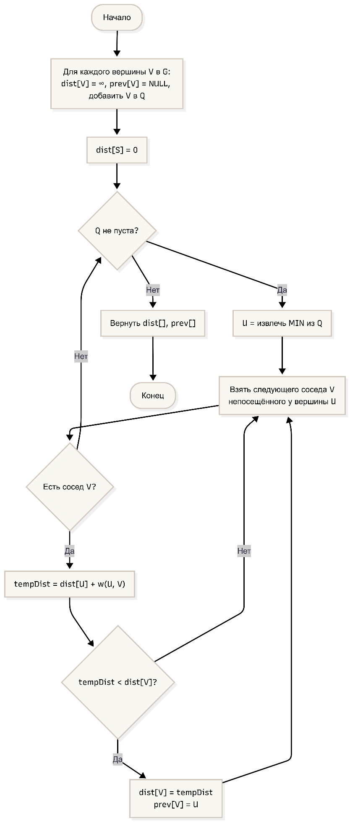
Рис. 1. Блок-схема алгоритма Дейкстры
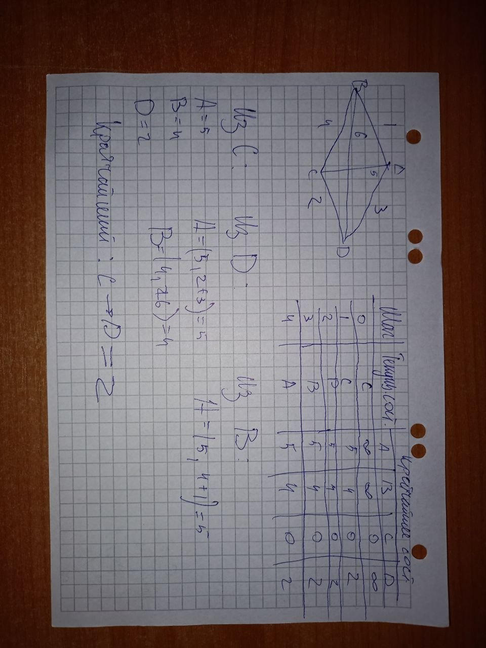
Рис. 2. Расчет кратчайшего пути в графе
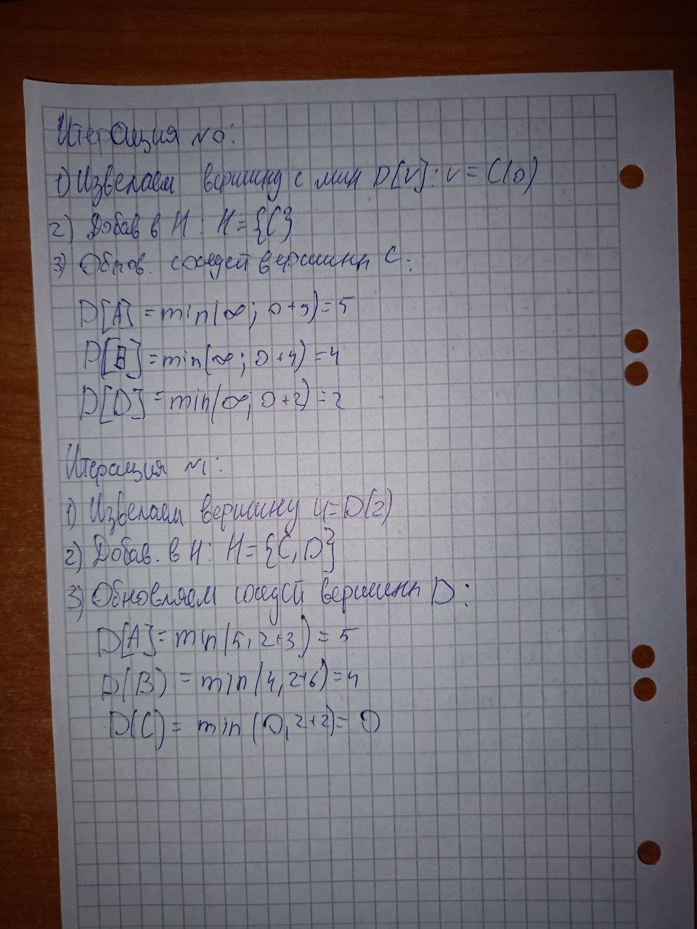
Рис. 3 Расчет кратчайшего пути в графе
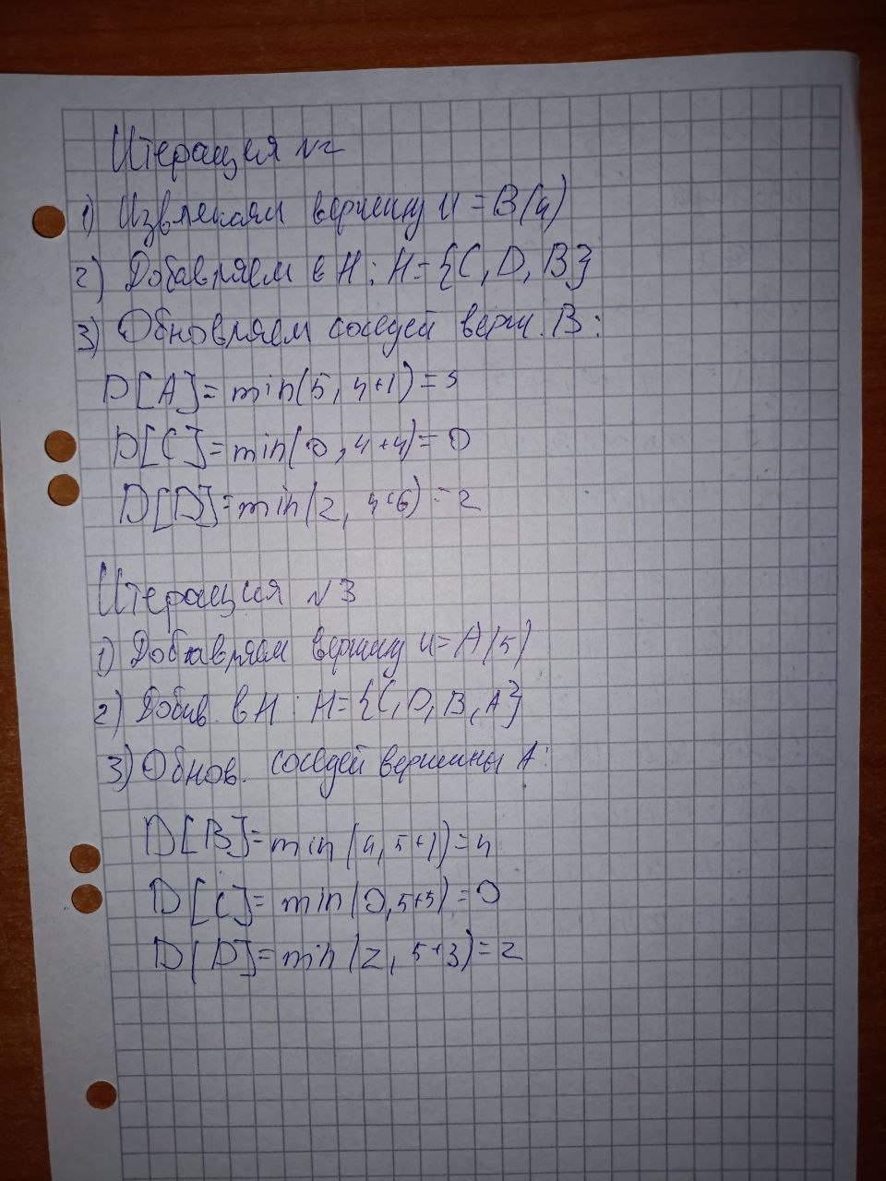
Рис 4. Расчет кратчайшего пути в графе
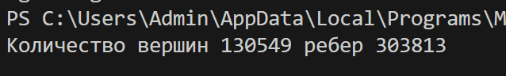
Рис. 5. Количество вершин и ребер
Результаты тестирования:
Таб. 1 Результаты тестирования
Пункт старта | Пункт назначения | Расстояние (км) | Рисунок (результат) | Время работы алгоритма
Old Farm Avenue | Ellison Road | 30.56743 км | Рис. 6 | 0.245748 сек
Avery Hill Road | Merchland Road | 0.22020 км | Рис. 7 | 0.000071 сек
Christchurch Road | Manor Road | 9.59325 км | Рис. 8 | 0.023037 сек
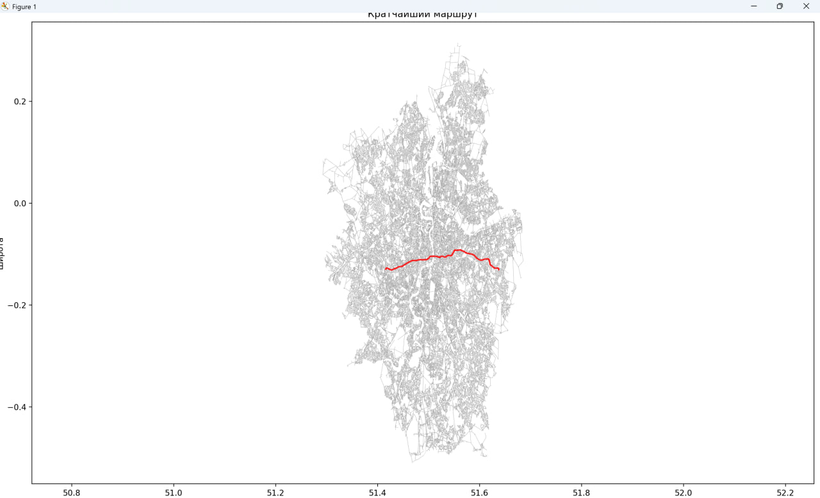
Рис. 6

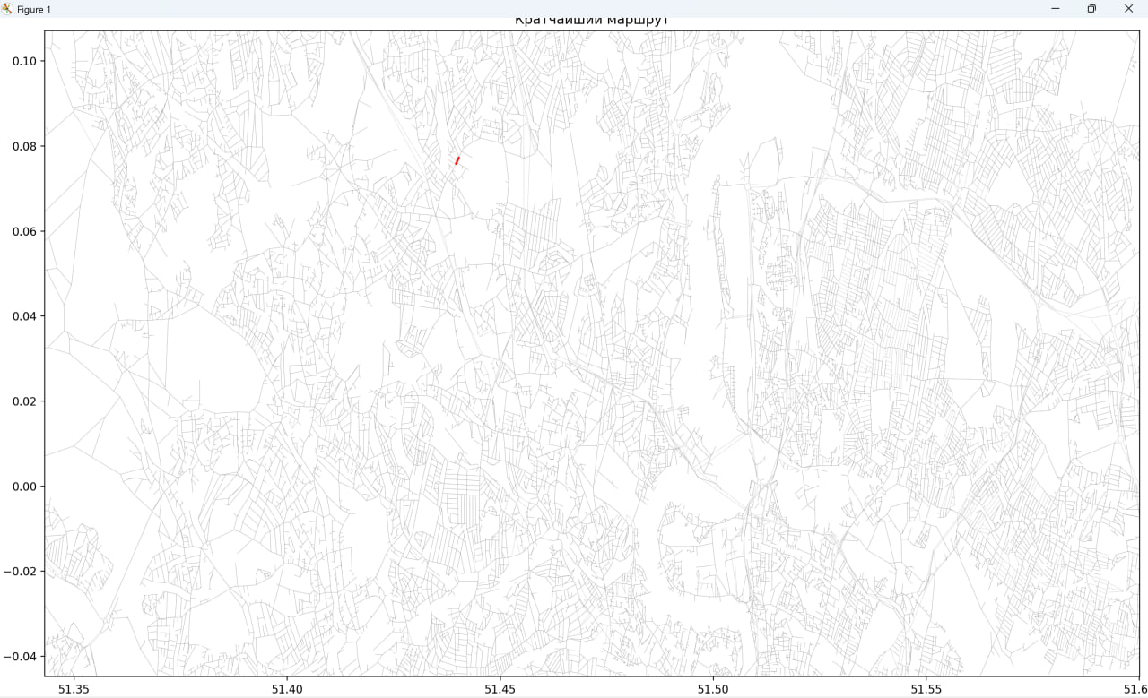
Рис. 7
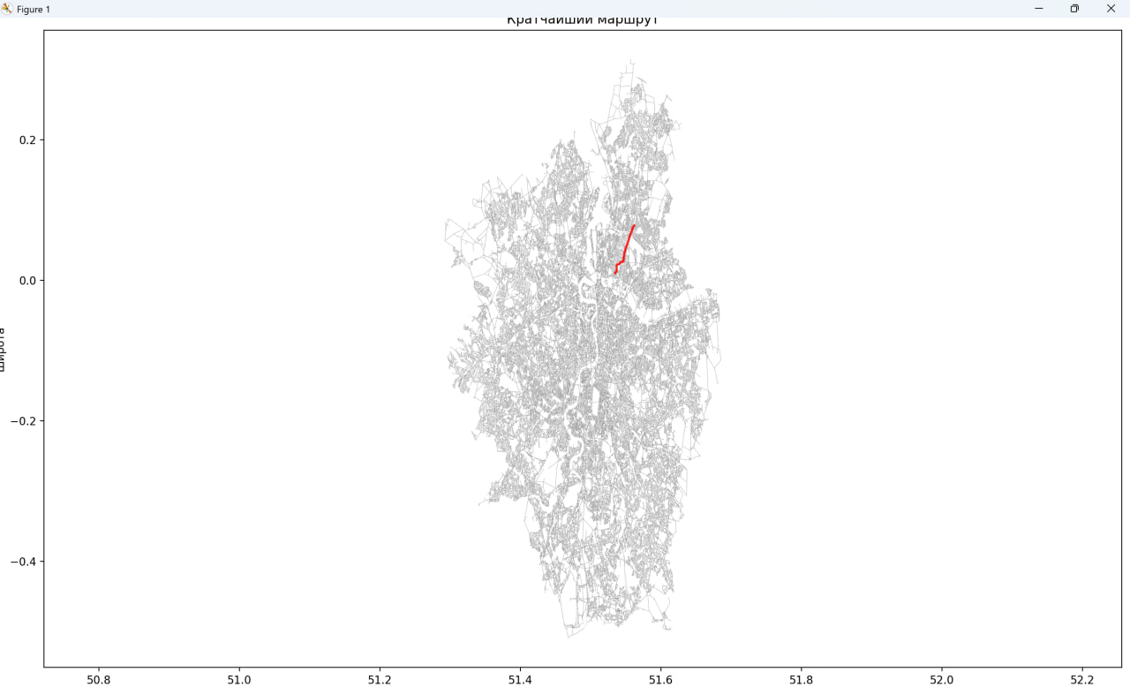
Рис. 8

